97學年度國中第一次基本學力測驗 自然領域

（Ｂ） 1. 小安今年一歲，正在學習走路，經常扶著手推車到處走。下列關於小安的行為，何者屬於「反射」的作用？
(A)摔倒時立刻放聲大哭
(B)腳踢到推車時立刻縮回
(C)看到媽媽時立刻微笑走向前
(D)發現週遭有新的東西時立刻指著它

【答案】：B 【能力指標】：2-4-1-2、2-4-2-1
【試題解析】： 反射為一不經大腦意識之行為，藉以縮短反應時間，保護自己，選項A、C、D均為意識動作，而B正是由脊髓控制之反射動作，故選B。
【對應教材】：一上第5章生物的協調作用

（Ｃ） 2. 「冬蟲夏草」是一種真菌，會寄生在特定的蛾類幼蟲體內，吸收幼蟲身體的養分，使得幼蟲逐漸死亡。依據上述，「冬蟲夏草」在生態系中扮演下列何者角色？
(A) 生產者
(B) 消費者兼生產者
(C) 消費者兼分解者
(D) 生產者兼分解者

【答案】：C 【能力指標】：2-4-2-2
【試題解析】：生態系中，生物扮演的角色分為兩大類：
 | 特點 | 舉例
自營生物 | 行光合作用 | 綠色植物等「生產者」
異營生物 | 不行光合作用 | 1.攝食行為等「消費者」  2.分泌酵素消化外界食物等「分解者」
冬蟲夏草為真菌寄生於蟲體上所組成，其中蟲體為消費者，真菌為分解者，故選C。
【對應教材】：一下第5章生物與環境

（Ｂ） 3. 某地質觀察紀錄如下：「營地位於溪流旁，四周的山壁呈現一層一層的岩層，岩層組成的顆粒細小均勻，岩層中有時可看見貝殼的化石。」此紀錄所描述的最可能是下列哪一種岩層？
(A)火成岩層
(B)沉積岩層
(C)變質岩層
(D)花岡岩層

【答案】：B 【能力指標】：2-4-3-2
【試題解析】：由題目敘述得知，山壁出現層理，為沉積岩主要特徵，故選B。
【對應教材】：三上第7章地表作用與沉積岩

（Ｄ） 4. 臺灣地區常見許多自然現象，有些甚至導致災害發生，下列相關敘述何者正確？
(A)每年的五至七月是颱風侵襲臺灣的主要時期
(B)洪水經常是由暖鋒過境所帶來的降雨所造成
(C臺灣位於太平洋板塊的邊界上，所以地震頻繁
(D)颱風常造成淹水，卻也是臺灣不可或缺的雨量來源

【答案】：D 【能力指標】：2-4-3-3
【試題解析】： A颱風季節為每年7~9月。B出現於臺灣的鋒面以冷鋒與滯留鋒為主，而洪水的成因為雨量過多，超過河川負荷導致無法及時宣洩而造成。C臺灣位於歐亞與菲律賓海板塊交界，屬於環太平洋地震帶，但未與太平洋板塊有任何交界。故選D。
【對應教材】：三下第3章變化多端的天氣

（Ａ） 5. 香蕉油的學名為乙酸戊酯，將乙酸和戊醇混合，加入少量濃硫酸後隔水加熱，即可製得，此反應屬於下列何種反應？
(A)酯化
(B)氧化
(C)皂化
(D)分解

【答案】：A 【能力指標】：1-4-3-2、1-4-5-4
【試題解析】：A酸＋B醇$↔$A酸B酯＋水，此為酯化反應，故選A。
CH3COOH＋C5H11OH$↔$CH3COOC5H11＋H2O
乙酸 戊醇 乙酸戊酯 水
【對應教材】：二下第5章生活中的有機物

（Ｂ） 6. 在清掃保麗龍碎屑時，碎屑通常很容易就「附著在掃帚上，不易掉落」。前述「 」內的現象最有可能是保麗龍碎屑與掃帚之間的哪一種作用力造成的？
(A)磁力
(B)靜電力
(C)空氣阻力
(D)萬有引力

【答案】：B 【能力指標】：2-4-1-1
【試題解析】： 摩擦起電適用於絕緣體，掃帚刷毛與保麗龍均屬於絕緣體，表面電子得失後分別帶負、正電，因此產生靜電力互相吸引，故選B。
【對應教材】：三上第4章電流、電壓與歐姆定律

（Ｄ） 7. 假設阿俞在探險途中遇見一種奇異的生物，其特徵如下：(一)頭部具有三對附肢；(二)以針狀口器攝食，排泄物則由肛門排出；(三)身體細長，可分為五個體節；(四)身體側面有十對步足，可以快速行走。依照目前使用的動物分類原則，這種生物最可能被歸在下列哪一類？
(A)軟體動物 (B)棘皮動物
(C)脊椎動物 (D)節肢動物

【答案】：D 【能力指標】：2-4-2-1、2-4-2-2
【試題解析】：此生物具備：(1)體有分節(2)節上有附肢(3)攝食行為，因此歸於節肢動物門。故選D。
【對應教材】：一下第4章形形色色的生物

（Ｂ） 8. 小鍬在參加馬拉松路跑時，呼吸頻率增加而顯得氣喘吁吁。下列何者是產生此現象的原因？
(A)血液中一氧化碳濃度降低，刺激大腦增加呼吸頻率
(B)血液中二氧化碳濃度增加，刺激腦幹增加呼吸頻率
(C)血液中氮氣濃度增加，刺激腦幹增加呼吸頻率
(D)血液中氧氣濃度降低，刺激大腦增加呼吸頻率

【答案】：B 【能力指標】：2-4-2-1
【試題解析】：呼吸的頻率是依腦幹偵測血液中CO2的濃度來作調節。
CO2濃度 | 呼吸頻率
高 | 快
低 | 慢
小鍬在運動完後，體內產生大量的CO2。故選B。
【對應教材】：一上第6章生物體的恆定

（Ｃ） 9. 菟絲子是一種寄生性的植物，會利用莖上的吸取器插入另一綠色植物體內，以吸取其有機養分。下列何者是該綠色植物被吸取器插入吸收養分的主要部位？
(A)木質部
(B)形成層
(C)韌皮部
(D)角質層

【答案】：C 【能力指標】：2-4-2-1
【試題解析】：植物體內有機養分為韌皮部運送，故選C。
【對應教材】：一上第4章生物的運輸作用

（Ｃ）10. 圖(一)為在不同溫度下，甲、乙兩種植物光合作用的反應速率變化圖。則下列敘述何者正確？
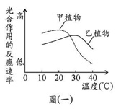
(A)10℃時，乙植物光合作用的反應速率較甲植物高
(B)30℃時，甲植物光合作用的反應速率較乙植物高
(C)單位時間內乙植物在30℃產生的醣類較在20℃多
(D)單位時間內甲植物在30℃產生的醣類較在10℃多

【答案】：C 【能力指標】：1-4-5-2、3-4-0-5
【試題解析】：由圖表判斷A甲 ＞ 乙。B乙 ＞ 甲。C乙植物光合作用的反應速率在30℃比20℃時來得高，故產生的醣類（C6H12O6）亦較多。D10℃ ＞ 30℃。故選C。
【對應教材】：一上第3章生物體的營養

（Ｄ）11. 下列關於生物染色體的敘述，何者正確？
(A)染色體數目愈多，表示生物愈高等
(B)每一條染色體上通常只有一個基因
(C)所有細胞內的染色體都是成對染色體
(D)同種生物通常會有固定的染色體數目

【答案】：D 【能力指標】：2-4-2-2
【試題解析】：A不一定，人染色體有46條、黑猩猩48條、果蠅8條，但染色體的數目，並不是判斷生物高、低等的主要因素。B每條染色體上有許多個不成對的基因。C配子細胞
內染色體是不成對的。故選D。
【對應教材】：一下第1章生殖

（Ｃ）12. 圖(二)為地球大氣的垂直分層示意圖，目前已知氟氯碳化物會釋放氯原子而促使臭氧分解，造成臭氧濃度降低，此過程主要發生在哪一層中？
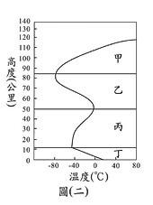
(A)甲 (B)乙 (C)丙 (D)丁

【答案】：C 【能力指標】：2-4-4-1
【試題解析】：臭氧主要集中於平流層（地表以上10km~50km）處，而氯原子分解O3主要在圖中的丙層。故選C。
【對應教材】：三下第3章變化多端的天氣

（Ａ）13. 下列有關各種發電方式與其特點的敘述，何者正確？
(A)風力發電－僅有部分地區有足夠風力，且有不穩定現象
(B)火力發電－以火山為熱源，有岩漿活動之處才可以發電
(C)核能發電－以太陽的核反應為來源，受到日照情形影響
(D)水力發電－利用流速較大的海流發電，會影響海洋生態

【答案】：A 【能力指標】：2-4-8-5
【試題解析】：B火力發電：以煤、石油、天然氣為原料，而非火山熱源。C核能發電：以鈾-235進行核分裂反應，而非太陽之核融合反應。D 水力發電：利用河水之落差，將重力位能轉換為動能，進而使發電機內電樞轉動而生電能，而非海流之潮汐發電。故選A。
【對應教材】：三下第5章能源與動力科技概說

（Ｃ）14. 圖(三)為臺灣附近某季節之表面海流方向示意圖，下列何者為最合理之推論？
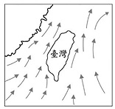
圖(三)
(A)臺灣海峽中之海流由西南流向東北，應是受到東北季風的影響
(B)此時臺灣西南部沿海沉積的泥沙大多是由北部沿岸受海流侵蝕而來
(C)圖中海流來自熱帶地區，使臺灣沿海地區氣溫與溼度上升
(D)海流帶來溫暖海水，使臺灣附近海水溫度上升，造成了聖嬰現象

【答案】：C 【能力指標】：2-4-3-3
【試題解析】：由圖形判知，此圖為臺灣夏季的海流分布圖：
A臺灣海峽之海流由西南向東北，應受西南季風影響。
B臺灣西南部沿海泥沙沉積來源為南部河川出海口附近沉積物。
D海流帶來溫暖海水，使臺灣附近海水溫度上升與聖嬰現象無關。故選C。
【對應教材】：三下第3章變化多端的天氣

（Ｂ）15. 臺灣冬季時經常受到來自蒙古及西伯利亞的氣團影響，下列相關敘述何者正確？
(A)東部的花蓮、臺東地區因受此氣團影響，常有溫暖季風出現而顯得異常乾燥
(B)北部的基隆、宜蘭地區因與氣團前緣接觸，受地形影響容易降雨
(C)中部的臺中、彰化地區因為位處迎風面，所以極易降雨
(D)南部的嘉義、臺南地區因受此氣團影響，變得寒冷而潮溼

【答案】：B 【能力指標】：2-4-8-1
【試題解析】：
A東部花蓮、臺東地區受蒙古與西伯利亞冷氣團影響，並無溫暖季風出現。
C臺中、彰化因位處背風面，而呈乾燥少雨。
D嘉義、臺南地區亦處於背風面，所以呈現乾燥。故選B。
【對應教材】：三下第3章變化多端的天氣

（Ｂ）16. 臺灣夏季常有連續多天艷陽高照，各地晴朗炎熱的情形，下列哪一張最有可能是此時的地面天氣簡圖？
(A)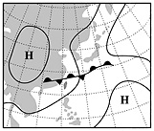 (B)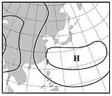
(C)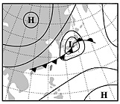 (D)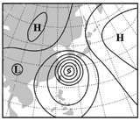

【答案】：B 【能力指標】：2-4-8-1
【試題解析】：
A滯留鋒通過時間點大多為春末夏初。
B由圖中得知高壓中心位於太平洋，所以得知為典型夏季氣壓分布圖。
C冷鋒通過時間點大多為秋、冬兩季。
D為颱風通過，並不會呈現題意中多天艷陽高照、各地晴朗炎熱之情形。
【對應教材】：三下第3章變化多端的天氣

（Ｄ）17. 已知鎂(Mg)的原子序為12，一個質量數為24的鎂離子(Mg²⁺)，其所含的質子數、中子數、電子數依序為下列何者？
(A)10、10、10 (B)10、12、12
(C)12、10、10 (D)12、12、10

【答案】：D 【能力指標】：2-4-4-5、2-4-4-6
【試題解析】：原子序12表示鎂原子核內之質子數為12，核外電子數為12，質量數24表示質子數＋中子數＝24，故中子數為24－12＝12。但Mg^{2＋}已失去2個電子，故電子數為12－2＝10個。故選D。
【對應教材】：二上第6章物質的基本結構

（Ｃ）18. 某運動飲料的標示內容如圖(四)所示。若將該瓶飲料倒出一半，則瓶中剩餘飲料的性質與未倒出前比較，下列何者正確？
(A)密度變為一半
(B)pH值變為一半
(C)氯離子莫耳數變為一半
(D)鈉離子濃度變為0.5ppm
pH 6.2±1
鈣(Ca) 1.0ppm
氯(C1) 0.1ppm
鈉(Na) 1.0ppm
圖(四)

【答案】：C 【能力指標】：2-4-4-3
【試題解析】：密度、pH值與濃度均不因體積改變而改變。故選C。
【對應教材】：二上第2章水和空氣──生活的要素／二下第１章原子與化學反應

（Ｄ）19. 圖(五)為化合物的簡要分類圖。依據圖(五)，下列各選項中物質的分類何者正確？
化合物
無機化合物（甲）
有機化合物
小分子（乙）
聚合物
天然聚合物（丙）
天然聚合物（丁）

圖(五)
(A)葡萄糖屬於甲
(B)蛋白質屬於乙
(C)乙酸乙酯屬於丙
(D)聚乙烯屬於丁

【答案】：D 【能力指標】：2-4-4-6
【試題解析】：A葡萄糖C6H12O6為有機化合物。B蛋白質之組成單元為胺基酸，非小分子而是聚合物。C乙酸乙酯CH3COOC2H6分子量＝88，為小分子之有機化合物。D聚乙烯（PE）為合成聚合物。故選D。
【對應教材】：二下第5章生活中的有機物

（Ａ）20. 下列物質所具有的特質，何者屬於化學性質？
(A)硫磺具有可燃性
(B)濃鹽酸有揮發性
(C)活性碳有吸附性
(D)純氧氣比空氣重

【答案】：A 【能力指標】：2-4-4-2
【試題解析】：物理性質：凡經感官或測量即可得知﹔化學性質：須產生化學反應（變化）後，方可得知。A可燃性：氧化屬於化學變化。B揮發性：此為汽化，非化學變化。C吸附性：雜質粒子卡在活性碳之凹洞中，非化學變化。D氧氣之分子量為32，比空氣平均分子量（約28.5）大，故密度較大，密度可量測非化學性質。故選A。
【對應教材】：二下第1章原子與化學反應

（Ａ）21. 某考古學家進行探勘時，發現岩壁上有許多很小的符號。若要使符號看起來成放大的像，以便看得更清楚，則他應採取下列何種方法？
(A)透過凸透鏡觀看符號
(B)透過凹透鏡觀看符號
(C)藉著凸面鏡的反射觀看符號
(D)藉著平面鏡的反射觀看符號

【答案】：A 【能力指標】：2-4-5-6
【試題解析】： 物在凸透鏡之焦距內，透過凸透鏡觀看可得一正立放大之虛像，是放大鏡之成像原理。故選A。
【對應教材】：二上第4章光、影像與顏色

（Ｃ）22. 有關熱的傳播，下列敘述何者正確？
(A)在空氣中，熱只能以對流方式傳播
(B)在空氣中，熱只能以傳導方式傳播
(C)在真空中，熱只能以輻射方式傳播
(D)在真空中，熱只能以對流方式傳播

【答案】：C 【能力指標】：1-4-3-2
【試題解析】：傳導：在固體、液體、氣體均可傳播﹔對流：在液體、氣體中傳播﹔輻射：在固體、液體、氣體及真空無介質狀態均可傳播。故選C。
【對應教材】：二上第5章溫度與熱流

（Ａ）23. 有甲、乙兩車行駛在一水平直線的公路上，兩者的質量及速率均未知，則下列敘述何者正確？
(A)若兩車發生碰撞，兩者間的作用力大小必相等
(B)若兩車發生碰撞，質量較小者所受兩者間的作用力必較大
(C)若甲車的質量較大，則甲車的動能必較大
(D)若乙車的速率較大，則乙車的動能必較大

【答案】：A 【能力指標】：2-4-6-1
【試題解析】：A、B由牛頓第三運動定律知，作用力與反作用力之大小相等，方向相反，且作用在同一直線上，但受力體不同，故不可抵消；C、D動能＝1/2mv²與質量、速率兩者均有關，所以質量較大或速率較大者，不一定代表動能較大。故選A。
【對應教材】：三上第2章力與運動/三上第3章能量──由功到熱

（Ｄ）24. 在浴室裝上浴簾，將兩段式的桿子伸長並旋緊，恰好頂住兩邊牆壁而不致滑落，如圖(六)所示。若桿子的重量為2.0公斤重，浴簾的重量為1.0公斤重，則桿子兩端所受摩擦力共為多少公斤重？
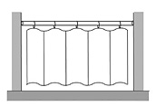
圖(六)
(A)1.0 (B)1.5
(C)2.0 (D)3.0

【答案】：D 【能力指標】：2-4-5-7
【試題解析】：靜止不動表示合力為零，故桿子兩端所受向上之摩擦力總和等於向下之桿重與浴簾重之總和，為2＋1＝3 （kgw）。故選D。
【對應教材】：二下第6章力、壓力與浮力

（Ｂ）25. 若使用複式顯微鏡觀察蟬的翅膀，使用物鏡甲時，視野中所看到的畫面如圖(七)；而改用物鏡乙時，視野中所看到的畫面如圖(八)。下列相關敘述何者正確？
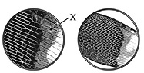
圖(七) 圖(八)
(A)物鏡甲比物鏡乙短
(B)物鏡甲可觀察到的實際面積較物鏡乙小
(C)物鏡乙可觀察到的細胞數量較物鏡甲少
(D)若想將圖(七)中的X點移到視野中央，應該將蟬翅樣本向左下方移動

【答案】：B 【能力指標】：2-4-1-1
【試題解析】：由圖可知（固定目鏡倍率下）
 | 物鏡 | 理由
圖七（物鏡甲） | 高倍物鏡 | 視野中，單一細胞較大
圖八（物鏡乙） | 低倍物鏡 | 視野中，單一細胞較小
A物鏡倍率越高，鏡頭越長，所以物鏡甲比物鏡乙長。C倍率越低，視野範圍越大。D往右上角移動。故選B。
【對應教材】：一上第2章生物體的組成

（Ｄ）26. 捕蚊燈利用蚊蟲的夜行性和趨光性，以發光的燈管引誘後，再以高壓電擊網殺死接觸的蚊子。老王發現數十年前使用捕蚊燈的效果很好，但是現在誘捕蚊子的效果都不佳。下列何者是此現象最合理的解釋？
(A)蚊子忍受高壓電的能力一代比一代更好
(B)蚊子是古老的活化石，生存與適應能力特別強
(C)因為連續使用捕蚊燈多年，刺激基因突變，使蚊子產生了負趨光性
(D)原本就存在對捕蚊燈的波長較不敏感的蚊子，存活下來並大量繁衍

【答案】：D 【能力指標】：2-4-2-2
【試題解析】：依達爾文天擇說解釋：生物演化須先有變異，再經由天擇，在蚊子中原本就存在對捕蚊燈較敏感及較不敏感的個體，經長時間天擇後，較敏感的個體因捕蚊燈而死亡，留下較不敏感的個體，並大量繁衍。故選D。
【對應教材】：一下第2章遺傳／一下第3章演化

（Ｄ）27. 下列有關動物激素之敘述何者正確？
(A)分泌激素的細胞與受激素影響的細胞皆位於同一器官
(B)激素必須由特定管道輸送到特定的細胞才能發生作用
(C)生物體中需要有大量激素，才能對生理功能產生明顯的影響
(D)引發昆蟲變態及蝌蚪發育成青蛙等現象，均與激素的作用有關

【答案】：D 【能力指標】：2-4-2-1
【試題解析】：A不一定，如胰島素為胰臟中的胰島組織所分泌，受影響的卻是體內各細胞；B激素經由血液運送；C極少量的激素便足以調節個體的生理活動。故選D。
【對應教材】：一上第5章生物的協調作用

（Ｃ）28. 阿民向朋友說：「我都不敢吃飽，我覺得自己是屬於只喝白開水就會胖的體質。」從科學的角度解釋，「只喝白開水就會胖」的敘述是否合理？
(A)合理，但是只限於有肥胖基因的人
(B)合理，因為水是生命之母，可以提供能量
(C)不合理，因為水不能作為能量來源
(D)不合理，雖然水可提供能量，但人類缺乏適當的消化酵素

【答案】：C 【能力指標】：2-4-2-2
【試題解析】：六大營養成分為：
產能 | 非產能
醣類：4大卡/公克  脂質：9大卡/公克  蛋白質：4大卡/公克 | 維生素：0大卡/公克  礦物質：0大卡/公克  水：0大卡/公克
水不能產生能量，因此水不能作為能量來源，故選C。
【對應教材】：一上第3章生物體的營養／一下第2章遺傳

（Ｄ）29. 圖(九)為豌豆的豆莢，則下列關於豌豆的敘述何者正確？
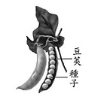
圖(九)
(A)屬於裸子植物
(B)豆莢為營養器管
(C)一個子房內只有一個胚珠
(D)精細胞經由花粉管與卵結合

【答案】：D 【能力指標】：2-4-2-1、2-4-2-2
【試題解析】：豆莢是果實，所以A具備果實，為被子植物；B果實為生殖器官；C果實是由子房發育而成，種子是由胚珠發育而成，由圖知一個子房內有多個胚珠。故選D。
【對應教材】：一上第2章生物體的組成／一下第1章生殖／一下第4章形形色色的生物

（Ｂ）30. 同一個人的五官如眼睛、耳朵、鼻子，皆為體細胞所構成的器官，具有不同的外形。下列關於這些不同器官的體細胞，其基因的組成是否相同之敘述，何者正確？
(A)相同，這些體細胞都是由受精卵經減數分裂所產生
(B)相同，這些體細胞都是由受精卵經細胞分裂所產生
(C)不相同，這些體細胞是由不同的細胞分化而來
(D)不相同，這些體細胞的性狀不同，基因組成也不相同

【答案】：B 【能力指標】：2-4-2-2
【試題解析】：個體的體細胞均由受精卵細胞分裂而來，故每個體細胞的基因應相同（因細胞分裂無基因重組）。故選B。
【對應教材】：一下第1章生殖／一下第2章遺傳

（Ｂ）31. 當臺灣地區有地震發生時，中央氣象局會很快的發布地震規模與各地地震強度。有關地震規模與地震強度的敘述，下列何者正確？
(A)規模用來表示地震破壞的程度，強度用來表示地震釋放能量的多寡
(B)規模用來表示地震釋放能量的多寡，強度用來表示地震破壞的程度
(C)規模用來表示地震釋放能量的多寡，強度用來表示地震影響的範圍
(D)規模用來表示地震影響的範圍，強度用來表示地震釋放能量的多寡

【答案】：B 【能力指標】：2-4-3-2
【試題解析】：地震強度為地表建築物的破壞程度，取決於地震波傳來時的加速度大小；地震規模表示地震所釋放的能量大小，取決於地震波的振幅大小。故選B。
【對應教材】：三上第6章火山、地震與板塊運動

（Ｃ）32. 下列有關火山爆發的敘述，何者正確？
(A)火山爆發是由於地表的搬運與堆積作用所激發
(B)若海底火山爆發，岩漿會直接冷卻形成沉積岩
(C)火山爆發是造成地表地勢高低地伏的原因之一
(D)火山爆發大多是由地震所引發的地表活動現象
（Ｃ）33.下列關於電解質在水中解離之敘述，何者正確？
(A)正離子的總個數必等於負離子的總個數
(B)正離子的總質量必等於負離子的總質量
(C)正離子的總電量必等於負離子的總電量
(D)溶液中氫離子的濃度必等於氫氧根離子的濃度
（Ａ）34. 圖(十)為某地區之地質垂直剖面示意圖，已知較晚發生的地質作用會影響較早發生的地質作用，則依據圖中所示，下列敘述何者正確？
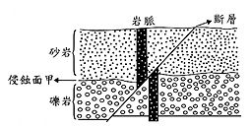
圖(十)
(A)斷層的發生較岩脈的侵入晚
(B)礫岩的沉積較斷層發生晚
(C)砂岩的沉積較岩脈的侵入晚
(D)侵蝕面甲的形成較岩脈的侵入晚
（Ｃ）35. 碳氫化合物C_{x}H_{y}和氧(O₂)完全燃燒時的反應式如下：
C_{x}H_{y} + 5O₂→3CO₂ + 4H₂O
下列何者為此碳氫化合物的名稱？
(A)甲烷 (B)乙烷
(C)丙烷 (D)丁烷
（Ｂ）36. 硫酸銅水溶液中加入下列何種物質，即可將銅離子還原成金屬銅？
(A)氫氧化鈉 (B)鐵棒
(C)鹽酸 (D)銀線
（Ｃ）37. 已知1光年為以光速行進1年的距離，且光速為3×10⁵公里／秒，若阿信觀察到一顆距離地球10光年的恆星，則下列何者為最合理的推論？
(A)此恆星可能是天王星
(B)此恆星的半徑約為10光年
(C)阿信觀察到的是此恆星10年前發出的光
(D)此恆星距離地球10×365×3×10⁵公里
（Ｃ）38. 已知物質X在40℃、80℃水中的溶解度分別為60g／100g水、90g／100g水。有甲、乙、丙、丁四杯燒杯皆含有100g水，其水溫及所加入物質X的質量如圖(十一)所示。下列有關物質X在四杯水溶液的敘述何者正確？
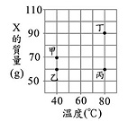
圖(十一)
(A)甲杯水溶液的濃度大於乙杯水溶液的濃度
(B)乙杯水溶液升溫至水溫80℃時，即為飽和溶液
(C)丙杯水溶液降溫至40℃時，其濃度與乙杯水溶液相同
(D)丁杯水溶液降溫至40℃時，即形成未飽和溶液
（Ａ）39. 將鋅粉投入裝有酸性水溶液的試管中，發現管內有大量氫氣湧出，持續觀察試管內的變化，直至氣泡不再產生，仍見有少許鋅粉殘留在試管底部。在整個反應過程中，該水溶液的pH值變化應為下列哪一項圖示？
(A)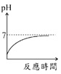 (B)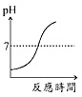
(C)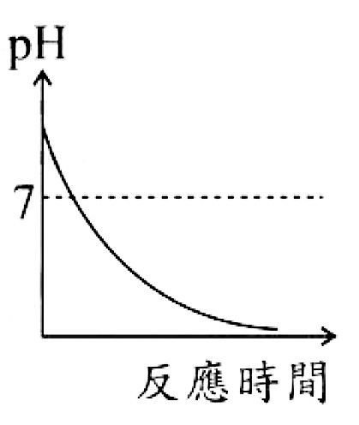 (D)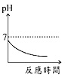
（Ｄ）40. 把甲固體置入稀鹽酸HCl_{(aq)}中，隨即產生大量氣泡，再將此氣體導入澄清石灰水Ca(OH)_{2(aq)}中，石灰水變混濁，最後將其中沉澱物過濾出來，結果又得到甲固體。則下列何者最可能為甲固體？
(A)Na₂CO₃
(B)CaSO₄
(C)CaCl₂
(D)CaCO₃
HCl_{(aq)}為氯化氫水溶液，又稱為鹽酸
Ca(OH)_{2(aq)}為氫氧化鈣水溶液，又稱為石灰水

（Ｄ）41. 取數個電阻為R的電熱器與數個固定電壓為V的電源，將之連結，用以加熱杯中的水至沸騰。假設加熱過程中無熱量散失，杯子與電熱器的吸熱忽略不計，且杯中的水量及最初的水溫均相同，則下列哪一個裝置所需的加熱時間最短？
(A)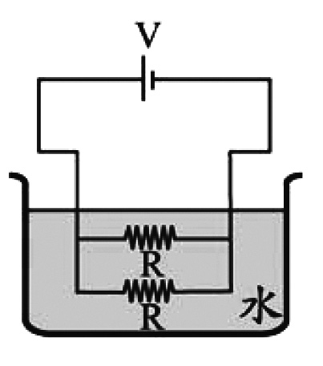 (B)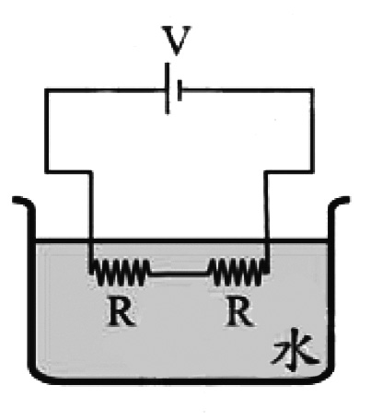
(C)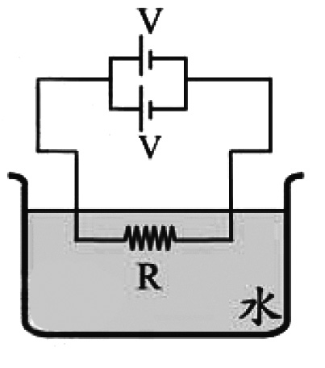 (D)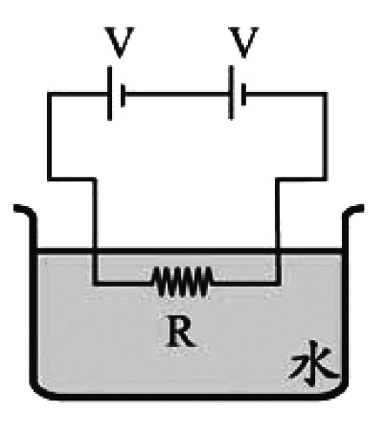
（Ｂ）42. 圖(十二)為某商家一天中總消耗電功率與時間的關係圖。假設每度電的電費為4元，則該商家這一天用電量的電費約多少元？
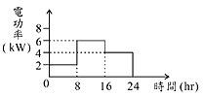
圖(十二)
(A)300元 (B)400元
(C)500元 (D)600元
（Ｄ）43. 圖(十三)為馬桶儲水槽的「部分裝置」示意圖，其中活塞因受到水的壓力而將出水口堵住，AOB為槓桿裝置，A點(轉鈕)為施力點，B點為抗力點。當壓下轉鈕時，堵住出水口的活塞被拉起，使得槽內的水沖入馬桶中。下列有關轉鈕設計的敘述，何者正確？
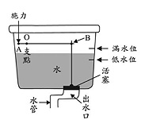
圖(十三)
(A)此槓桿為省力的機械裝置
(B)當壓下轉鈕拉起活塞時，槓桿的施力臂等於它的抗力臂
(C)當壓下轉鈕拉起活塞時，槓桿的順時針力矩大於它的逆時針力矩
(D)在相同的位置及角度壓下轉鈕拉起活塞，滿水位時會比低水位時費力
（Ａ）44. 漁夫在海上捕魚時，常使用可接收及發射超聲波的儀器，從海面向著正下方的海底探測魚群的狀況。假設在海水中超聲波的傳播速率為1500m／s，則下列敘述何者正確？
(A)發射超聲波0.04秒後傳回某魚群的訊息，該魚群約在海面下30m處
(B)使用超聲波探測海中的魚群時，是運用聲音折射原理得知魚群的位置
(C)使用超聲波探測魚群的位置，原因是只有超聲波能在海水中傳播
(D)若超聲波從海水中傳入空氣中，其傳播速率不會改變
（Ｂ）45. 甲、乙兩車使用相同規格的鉛蓄電池，甲車因電池的電能耗盡，車主欲使用導線連接甲、乙兩車的電池，利用乙車電池的電能來發動甲車，則車主應以下列哪一種方式連接兩車電池才能發動甲車，又能避免傷害到甲車的電路？
(A)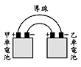 (B)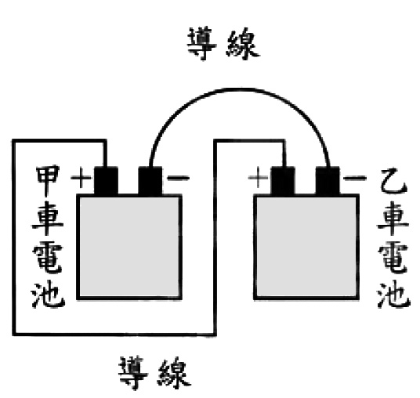
(C)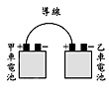 (D)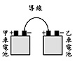
（Ａ）46. 化石證據顯示，古生代石炭紀的地球上遍佈高大的羊齒類植物，此類植物有維管束，以葉背面孢子囊堆中的孢子繁殖。在現今的分類系統下，下列何者與這些羊齒類植物親緣關係最接近？
(A)筆筒樹
(B)杜鵑花
(C)蘇鐵
(D)地錢
（Ｄ）47. 某天可觀察到日全食的景象，則下列相關敘述何者正確？
(A)當時地球位於月亮與太陽之間
(B)當天晚上會出現月食現象
(C)當天約為農曆十五日左右
(D)當天子夜無法看到月亮
（Ｂ）48. 甲、乙、丙、丁四個關於水的反應式，如表(一)所示。下列敘述何者正確？
(A)甲為水的電解反應
(B)乙為酸鹼中和反應
(C)發生丙反應時會釋出熱量
(D)在常溫下，丁反應會自然發生
表(一)
甲：H₂O→H⁺ + OH⁻
乙：H⁺+OH⁻→H₂O
丙：2H₂O→2H₂+O₂
丁：2H₂+O₂→2H₂O
（Ａ）49. 取質量均為1.0g且相同大小的鎂帶三份，分別浸入甲、乙、丙三杯溶液，如圖(十四)。在三杯溶液中，鎂帶產生氣泡之平均速率的大小關係為下列何者？
(甲) (乙) (丙)
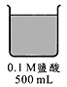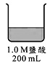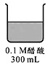
圖(十四)
(A)乙＞甲＞丙
(B)甲＞丙＞乙
(C)甲＞乙＞丙
(D)乙＞丙＞甲
（Ｃ）50. 電阻R串接固定電壓為V的電池，電路裝置如圖(十五)所示。甲、乙兩磁針置於導線下，丙、丁兩磁針置於導線上，且甲、丙兩處的導線沿南北向水平放置，乙、丁兩處的導線沿東西向水平放置。若按下開關S接通電流後，則下列哪些磁針最可能會在水平面上偏轉？
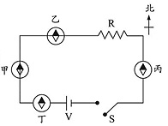
圖(十五)
(A)甲、乙 (B)丙、丁
(C)甲、丙 (D)乙、丁
（Ｂ）51. 搬家工人持續施一定力推動木櫃，木櫃沿著平行水平地面的方向等速度移動，如圖(十六)。在木櫃移動的過程中，下列敘述何者正確？
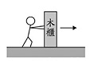
圖(十六)
(A)重力對木櫃有作功
(B)木櫃所受的合力一定為零
(C)工人的推力對木櫃作功為零
(D)木櫃的動能與重力位能的總和一定為零
（Ａ）52. 拋擲一球使其在水平面上滾動，其運動軌跡如圖(十七)所示，下列敘述何者正確？
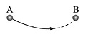
圖(十七)
(A)球的運動軌跡並非一直線，故它作加速度運動
(B)球離手後，不再受力作用，故它作等速度運動
(C)球由A點到B點的過程，其動能減少而其重力位能增加
(D)球由A點到B點的過程，其位移大小為兩點間弧線的長度
（Ｄ）53. 在直線上運動的甲、乙兩物體，其位置對時間的關係如表(二)所示。則在0秒至3秒期間，下列何者可能是兩物體的速度(v)對時間(t)的關係圖？
表(二)
時間(s) | 0 | 1 | 2 | 3 | 4 | 5
甲位置(m) | 0 | 2 | 4 | 6 | 8 | 10
乙位置(m) | 6 | 3 | 0 | -3 | -6 | -9
(A)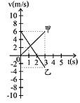 (B)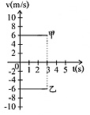
(C)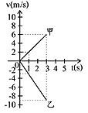 (D)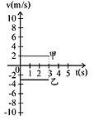
請在閱讀下列敘述後，回答54~56題
圖(十八)為某時刻地球上晝夜分布示意圖，灰色部分表示夜晚區域，甲、乙、丙、丁、戊、己為地球表面上六個不同地點。
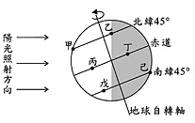
圖(十八)
（Ａ）54. 哪些地點的白天比夜晚長？
(A)甲、乙
(B)甲、丙
(C)丙、己
(D)丁、己
（Ｄ）55. 若僅考慮太陽照射角度的影響，下列哪些地點的四季變化比較不明顯？
(A) 甲、戊
(B) 乙、己
(C) 戊、己
(D) 丙、丁
（Ａ）56. 哪一個地點此時最接近正午時刻？
(A)甲
(B)丙
(C)戊
(D)己
請在閱讀下列敘述後，回答57~58題
稻米依據碾製過程，分為三種：稻穀除去外殼後稱為糙米；僅除去米糠層而保留胚芽的食米，稱為胚芽米；而再經過碾磨精白，除去米糠層、胚芽後，即成為白米。表(三)為糙米、胚芽米和白米的成分相關資料。
表(三)
種類 | 無機物(mg/100g) |  |  | 維生素(mg/100g)
種類 | 鈣 | 磷 | 鉀 |  | B₁ | B₂
糙米 | 10 | 310 | 250 |  | 0.54 | 0.06
胚芽米 | 7 | 160 | 140 |  | 0.30 | 0.05
白米 | 6 | 140 | 110 |  | 0.12 | 0.03
單位表示：每100g的糙米含10mg的鈣、310mg的磷、250mg的鉀
（Ｂ）57. 已知鈣的原子量為40、磷的原子量為31。則糙米中所含鈣與磷的原子數比（鈣：磷）為何？
(A)1:31
(B)1:40
(C)31:40
(D)40:31
（Ａ）58. 依據我國衛生署公佈的「國人膳食營養參考攝取量」中，年齡在19～30歲的女性每日適度的維生素B₁攝取建議量為1mg，假設維生素B₁皆由稻米攝取而來，則國內在此年齡層的女性每日要食用多少的稻米最接近此建議量？
(A)185g的糙米
(B)200g的胚芽米
(C)500g的白米
(D)白米與糙米各100g

